Załącznik Nr 1
Opis przedmiotu zamówienia

Nazwa zadania: | „Wyniesienie docelowej organizacji ruchu Gminy Siechnice z podziałem na zadania”  - Zadanie nr 1 – ulica Kolejowa w m. Św. Katarzyna: przeniesienie znaków D40/41 w rejon ul. Polnej oraz oznakowanie dróg dla włączeń.  - Zadanie nr 2 – ul. Słoneczna w m. Radwanice: wyznaczenie miejsc parkingowych, w tym 1 miejsce dla osoby niepełnosprawnej.  - Zadanie nr 3 – ul. Wrocławska w m. Żerniki Wrocławskie: przejście dla pieszych  - Zadanie nr 4 – ul. Słoneczna i Zacisze w m. Groblice: progi zwalniające  - Zadanie nr 5 – ul. Gimnazjalna w m. Siechnice: przejście dla pieszych  - Zadanie nr 6 – ul. Zacisze w m. Siechnice: progi zwalniające
Adres: | miejscowość Radwanice, Siechnice, Groblice, Święta Katarzyna, gmina Siechnice
Zamawiający: | Gmina Siechnice  ul. Jana Pawła II 12  55 - 011 Siechnice
Opracowanie: | Karolina Teklak

1. NAZWA ZAMÓWIENIA

„Wyniesienie docelowej organizacji ruchu Gminy Siechnice z podziałem na zadania”
- Zadanie nr 1 – ulica Kolejowa w m. Św. Katarzyna: przeniesienie znaków D40/41 w rejon ul. Polnej oraz oznakowanie dróg dla włączeń.
- Zadanie nr 2 – ul. Słoneczna w m. Radwanice: wyznaczenie miejsc parkingowych, w tym 1 miejsce dla osoby niepełnosprawnej.
- Zadanie nr 3 – ul. Wrocławska w m. Żerniki Wrocławskie: przejście dla pieszych
- Zadanie nr 4 – ul. Słoneczna i Zacisze w m. Groblice: progi zwalniające
- Zadanie nr 5 – ul. Gimnazjalna w m. Siechnice: przejście dla pieszych
- Zadanie nr 6 – ul. Zacisze w m. Siechnice: progi zwalniające

2. INWESTOR
Inwestorem dla przedmiotowej inwestycji jest Gmina Siechnice z siedzibą przy ul. Jana Pawła II 12, 55-011 Siechnice. Do przeprowadzenia postępowania oraz udzielenia zamówienia wyznaczono Wydział Komunalny. Odbiorcą zrealizowanych prac będzie Gmina Siechnice.

3. OPIS PRZEDMIOTU ZAMÓWIENIA

3.1. ZAŁOŻENIA PROGRAMOWE
Celem inwestycji jest podniesienie bezpieczeństwa ruchu dla pieszych i pojazdów na danym odcinku drogi. Wprowadzone zmiany organizacji ruchu doprowadzą również do poprawy parametrów użytkowych.

3.2. ZAKRES ZAMÓWIENIA

Przedmiotem zamówienia jest wyniesienie docelowej organizacji ruchu na podstawie zatwierdzonych projektów docelowej organizacji ruchu dla lokalizacji opisanych w punkcie 3.3. niniejszego Opisu Przedmiotu Zamówienia (OPZ).

3.3. Lokalizacja zadań, opis stanu istniejącego, zakres projektów organizacji ruchu docelowego z podziałem na zadania
- Zadanie nr 1 – ulica Kolejowa w m. Św. Katarzyna: przeniesienie znaków D40/41 w rejon ul. Polnej oraz oznakowanie dróg dla włączeń.

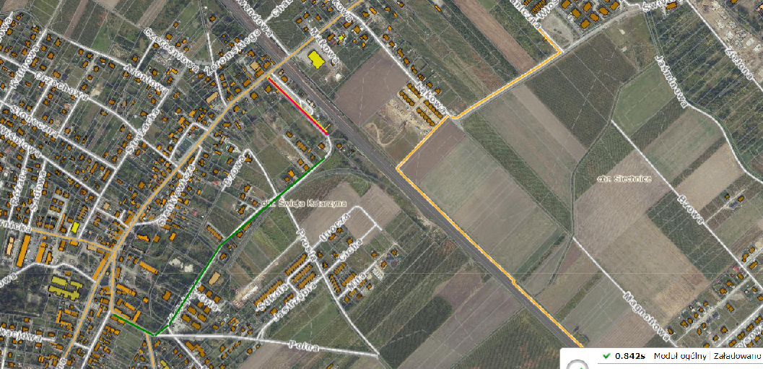

W zakresie Zadania nr 1 jest wyniesienie docelowej organizacji ruchu z zakresie
znaków D-40/41 zgodnie z projektem docelowej organizacji ruchu - zatwierdzenie nr 105/2023 z dnia 09.06.2023 r. (załącznik nr 1) oraz przedmiarem robót (załącznik nr 1a)
Ul. Kolejowa (790, 828, 63/4, 63/5) stanowi drogę gminną publiczną.

- Zadanie nr 2 – ul. Słoneczna w m. Radwanice: wyznaczenie miejsc parkingowych, w tym 1 miejsce dla osoby niepełnosprawnej.
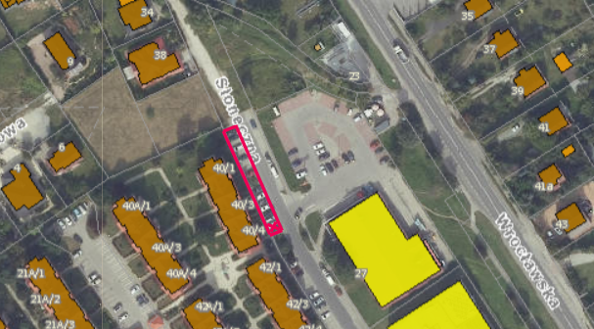

W zakresie zadania 2 jest wyniesienie docelowej organizacji ruchu z zakresie wyznaczenia miejsc parkingowych, w ty 1 miejsce dla osoby niepełnosprawnej zgodnie z projektem docelowej organizacji ruchu-zatwierdzenie nr 55/2023 z dnia 05.04.2023 r. (załącznik nr 2) oraz przedmiarem robót (załącznik nr 2a)
Ul. Słoneczna w m. Radwanice (dz. nr 1018) stanowi drogę gminną publiczną.

- Zadanie nr 3– ul. Wrocławska w m. Żerniki Wrocławskie: przejście dla pieszych

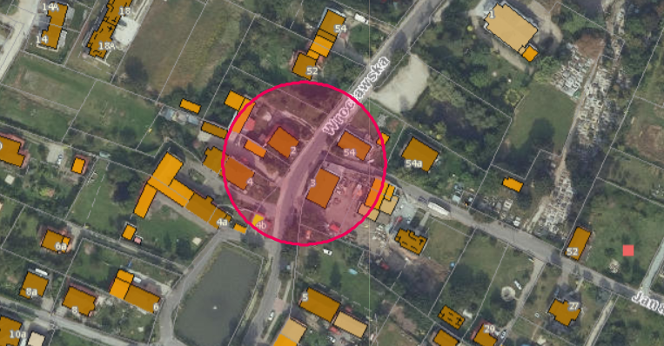

W zakresie Zadania nr 3 jest wyniesienie docelowej organizacji ruchu z zakresie wyniesienia przejścia dla pieszych zgodnie z projektem docelowej organizacji ruchu-zatwierdzenie nr 68/2023 z dnia 25.04.2023 r. (załącznik nr 3) oraz przedmiarem robót (załącznik nr 3a)
Ul. Wrocławska w m. Żerniki Wrocławskie (dz. nr 277/1) stanowi drogę gminną publiczną.

- Zadanie nr 4 – ul. Słoneczna i Zacisze w m. Groblice: progi zwalniające

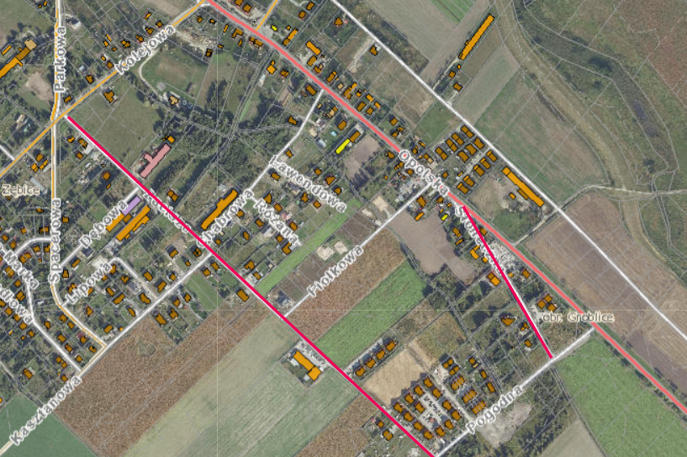

W zakresie Zadania nr 4 jest wyniesienie docelowej organizacji ruchu z zakresie wyniesienia progu zwalniającego wyspowego na ul. Zacisze z masy mineralno-asfaltowej oraz progu podrzutowego na ul. Słonecznej z zgodnie z projektem docelowej organizacji ruchu-zatwierdzenie nr 72/2023 z dnia 25.04.2023 r. (załącznik nr 4) oraz przedmiarem robót (załącznik nr 4a)
Ulica Zacisze ( dz. nr 330, 36/6, 37/7, 102/1, 103/15, cz. 43/15, 114/7, 368/4, 369/4, 115/6) stanowi drogę gminną publiczną, ul. Słoneczna stanowi drogę gminną wewnętrzną.
- Zadanie nr 5 – ul. Gimnazjalna w m. Siechnice: przejście dla pieszych

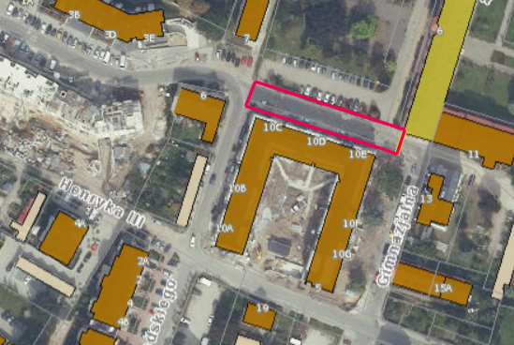

W zakresie Zadania nr 5 jest wyniesienie docelowej organizacji ruchu z zakresie wyniesienia przejścia dla pieszych zgodnie z projektem docelowej organizacji ruchu-zatwierdzenie nr WDF.7221.86.2023.KT z dnia 27.02.2023 r.. (załącznik nr 5) oraz przedmiarem robót (załącznik nr 5a)
Ulica Gimnazjalna (działka nr 549/207) stanowi drogę gminną wewnętrzną.
- Zadanie nr 6 – ul. Zacisze w m. Siechnice: progi zwalniające.
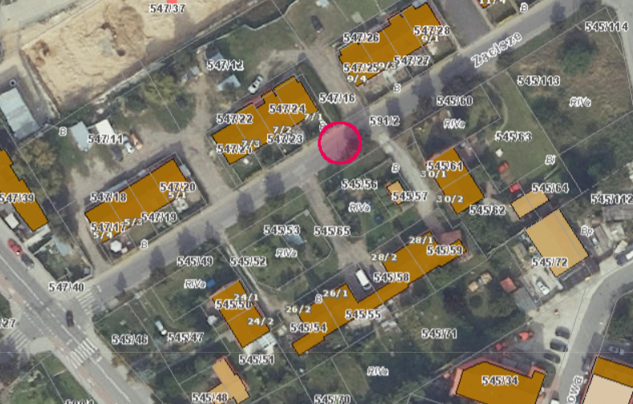
W zakresie Zadania nr 6 jest wyniesienie docelowej organizacji ruchu z zakresie wyniesienia progu zwalniającego podrzutowego z masy mineralno-asfaltowej z zgodnie z projektem docelowej organizacji ruchu-zatwierdzenie nr 71/2023 z dnia 25.04.2023 r. (załącznik nr 6) oraz przedmiarem robót (załącznik nr 6a)

4. INFORMACJE OGÓLNE

4. 1. Załącznik OPZ precyzuje wymagania dotyczące wyniesienia docelowej organizacji ruchu na terenie gminy Siechnice
4. 2. Wykonawca jest odpowiedzialny za bezpieczeństwo ruchu podczas wykonywanych prac oraz prawidłowe, zgodne z Rozporządzeniem Ministra Infrastruktury z dnia 3 lipca 2003 r. w sprawie szczegółowych warunków technicznych dla sygnałów i warunków ich umieszczania (Dz.U.Nr 220, poz.2881 z dnia 23.12.2003 r.) oznakowanie robót, na podstawie projektu organizacji ruchu, który należy wykonać we własnym zakresie.
4. 3. Zamawiający do kontroli realizacji usług wyznaczy pracownika Wydziału Dróg.
4. 4. Zakres rzeczowy zamówienia obejmuje:
- Montaż nowych słupków dla potrzeb oznakowania pionowego.
- Demontaż słupków pionowego oznakowania drogowego.
- Montaż tarcz znaków pionowych, folia odblaskowa I generacji, wielkość znaków- małe
- Demontaż tarcz pionowych.
- Montaż progów zwalniających z tworzywa PCV.
- Demontaż tabliczek do znaków drogowych.
- Wykonanie progów zwalniających z masy mineralno-asfaltowej.
- Wykonanie oznakowania poziomego cienkowarstwowego.
Zakres zamówienia obejmuje także wszystkie inne czynności pomocnicze niezbędne do prawidłowego wykonania przedmiotu zamówienia.

- Warunki jakie muszą spełniać elementy zamówienia:
- Znaki drogowe
Powinny spełniać wymogi wskazane w załączniku nr 1 do rozporządzenia Ministra Infrastruktury z dnia 3 lipca 2003 roku w sprawie szczegółowych warunków technicznych dla znaków i sygnałów drogowych oraz urządzeń bezpieczeństwa ruchu drogowego i warunkach ich umieszczenia na drogach (opublikowanego w Dz. U Nr 220. poz. 2181 z dnia 23 grudnia 2003 z późn. zm.). Przy realizacji tablic kierunku znaki typu E lub F o wysokości równej lub większej niż 130 cm. Zamawiający dopuszcza wykonanie tablic łączonych przy czym wysokość poszczególnego panelu nie powinna być mniejsza niż 65 cm oraz na łączeniach poszczególnych tablic nie mogą występować cyfry i litery. Na odwrotnej stronie tarczy znaku należy umieścić informacje zawierające dane identyfikujące producenta znaku, typ folii odblaskowej użytej do wykonania lica znaku, miesiąc i rok produkcji znaku
- Elementy i urządzenia bezpieczeństwa ruchu drogowego
Powinny spełniać wymogi wskazane w załączniku nr 4 do rozporządzenia Ministra Infrastruktury z dnia 3 lipca 2003 roku w sprawie szczegółowych warunków technicznych dla znaków i sygnałów drogowych oraz urządzeń bezpieczeństwa ruchu drogowego i warunkach ich umieszczenia na drogach (opublikowanego w Dz. U Nr 220. poz. 2181 z dnia 23 grudnia 2003 z późn. zm.).
- Słupki do montażu znaków drogowych
Słupki ocynkowane mają być przycięte prostopadle do osi rury, proste bez zadziorów, odpowiadać powinny warunkom zawartym w PN74/H-74200 o średnicy 60,00 mm i grubości ścianki 2,9 mm.
- Elementy montażowe
Każdy dostarczany znak/tablica musi być wyposażona w normatywne uchwyty montażowe – koszt uchwytów należy wliczyć w cenę jednostkową.
- Wykonawca dokona własnym staraniem i kosztem niezbędnych badań wykonanego oznakowania, zgodnie z zakresem i wymogami.
- Progi zwalniające PCV
Wykonane progu podrzutowego z tworzywa PCV. Próg podrzutowy U-16 wykonanego z 7 elementów z gumy wulkanizacyjnej składający się z gumy wulkanizacyjnej o łącznych wymiarach 0,9 m x 5,0m oraz dwóch zakończeniach progu zwalniającego o wymiarach 0,28m x 0,9m.
- Próg zwalniający z masy mineralno-asfaltowej
Wykonanie progów z betonu asfaltowego AC 11S w następujących tolerancjach: długość, szerokość i wysokość ± 5mm, powierzchnia jednolita, bez uszkodzeń
- Oznakowanie poziome cienkowarstwowe
Materiały do znakowania cienkowarstwowego – farby akrylowe szybkoschnące do nawierzchni drogowej bitumicznej. Dobrze przyczepna do podłoża, dobrze kryjąca o wysokiej białości. Powinna charakteryzować się dobrą widocznością w dzień i w nocy. Grubości warstwy powinna wynosić od 0,3 mm do 0,8 mm.

- GWARANCJA
Wykonawca udzieli 24 miesięcznej gwarancji na wszystkie elementy znaków , urządzeń BRD oraz rury ocynkowane.
Wykonawca udzieli 24 miesięcznej gwarancji na montaż znaków drogowych i słupków.
Wykonawca udzieli 24 miesięcznej gwarancji na elementy oraz montaż progu zwalniającego.
Wykonawca udzieli 36 miesięcznej gwarancji na wykonanie progów zwalniających z masy mineralno-asfaltowej.
Wykonawca udzieli 12 miesięcznej gwarancji na oznakowanie poziome cienkowarstwowe.
Okres gwarancyjny liczony jest od daty bezusterkowego odbioru końcowego lub daty usunięcia wady lub usterki stwierdzonej w czasie odbioru.

- INNE ISTOTNE WARUNKI ZAMÓWIWNIA

Wykonawca, jako wytwórca odpadów w rozumieniu art. 3 ust. 1 pkt. 32 ustawy o odpadach z dnia 14.12.2012 r., (Dz. U. 2021 poz. 779 ze zm.) ma obowiązek zagospodarowania odpadów powstałych podczas realizacji zamówienia zgodnie z wyżej wymienioną ustawą, ustawą z dnia 27.04.2001 r. Prawo Ochrony Środowiska (tj. z 2021 r. Dz. U. poz. 1973 z późń.zm.), ustawą z dnia 13 września 1996 r. o utrzymaniu czystości i porządku w gminach (tj. Dz. U. z 2021 r., poz. 888 ze zm.). Wykonawca przedstawi Zamawiającemu potwierdzenie zagospodarowania odpadów po zakończeniu rozbiórki budynku. Magazynowanie odpadów powstających podczas realizacji inwestycji może odbywać się jedynie na terenie, do którego ich wytwórca ma tytuł prawny, zgodnie z art. 25 ustawy z dnia 14.12.2012 r. o odpadach (Dz. U. z 2021 r. poz.779). Wykonawca ma obowiązek uwzględnić w ofercie miejsce, odległość, koszt wywozu, składowania i utylizacji odpadów.
Roboty drogowe należy wykonywać bez wstrzymania ruchu.
- UWAGI KOŃCOWE

1. Prace w zakresie oznakowania pionowego oraz urządzeń bezpieczeństwa ruchu drogowego należy wykonywać tak, aby:
- nie zakłócały ruchu pojazdów
- nie powodowały zagrożenia w zakresie bezpieczeństwa ruchu drogowego
2. Wykonawca ponosi pełną odpowiedzialność za szkody wynikłe z jego działania lub zaniechania powstałe w związku z wykonywaniem niniejszej umowy względem Zamawiającego lub osób trzecich. Wykonawca nie może żądać od Zamawiającego zwrotu kosztów poniesionych z tytułu wypłaty jakichkolwiek odszkodowań.
- Wykonawca jest odpowiedzialny za prawidłową organizację robót i zabezpieczenia ruchu w czasie ich wykonywania.
- W czasie realizacji robót Wykonawca będzie utrzymywał teren realizacji zadania w stanie umożliwiającym swobodny ruch drogowy.
- Po zakończeniu robót Wykonawca zobowiązany jest do uporządkowania terenu realizacji zadania.
- Wykonawca zobowiązany jest dostarczyć produkty pełnowartościowe, pozbawione
wad oraz nie uszkodzone podczas transportu.
- Wykonawca zobowiązany jest dołączyć deklaracje zgodności z Aprobatą Techniczną wydaną przez IBDiM.

- TERMIN WYKONANIA PRZEDMIOTU ZAMÓWIENIA
Termin realizacji 60 dni od podpisania umowy r.

Sporządził:
Karolina Teklak

